实验八十一 微弱磁通量变化时的感生电流

实验器材
朗威微电流传感器（LW-E823）、高灵敏度线圈（LW-Q813）、计算机。

实验装置
如图 81 – 1。
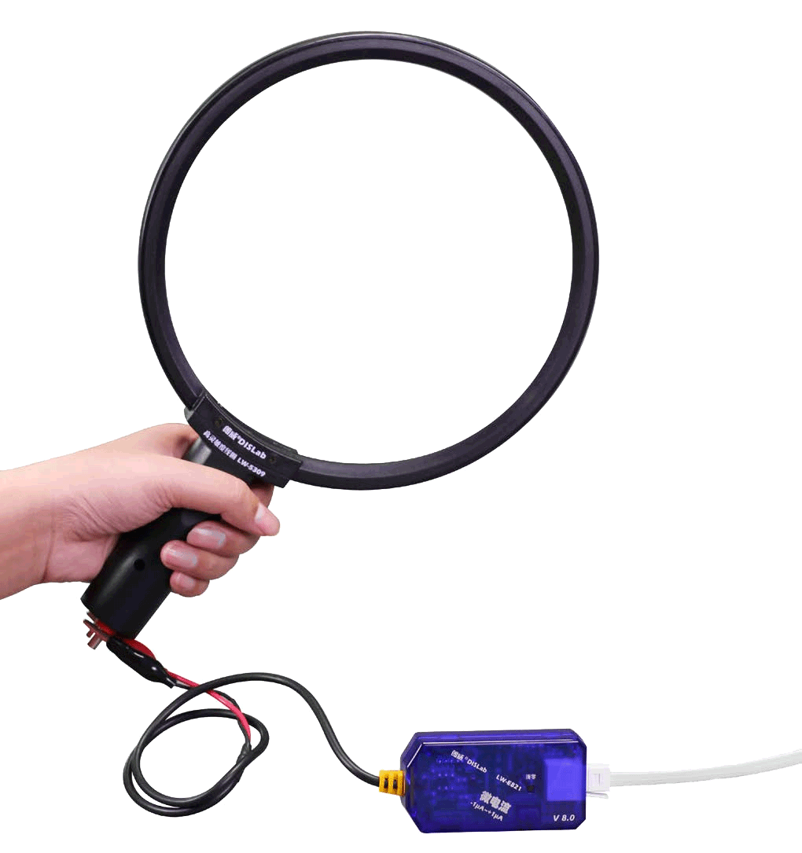
图 81 – 1 微弱磁通量变化时的感生电流实验装置

实验操作（专用软件）
1．将微电流传感器接入数据采集器，并与高灵敏度环形线圈相连；
2．进入专用软件 “微弱磁通量变化时的感生电流”实验；
3．单击“开始记录”，转动环形线圈，观察软件窗口内指针的摆动（图 81 – 2）；
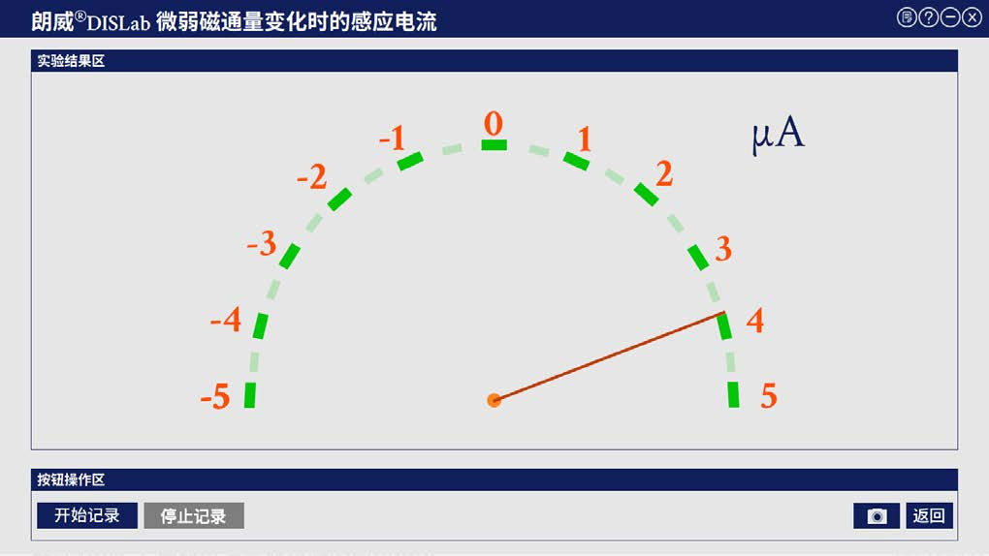
图 81 – 2 专用软件 指针式显示感生电流变化实验结果
4．当环形线圈平面与地磁线垂直时转动线圈，指针摆动幅度较大，说明此时感生电流强度较大；相同位置，顺时针或逆时针转动线圈，指针摆动方向不同，说明产生感生电流具有方向性。

实验操作（通用软件）
1．将微电流传感器与高灵敏度线圈连接；
2．打开通用软件，调整控制界面为“示波”或“指针”显示方式；
3．转动线圈，以波形和指针显示方式观察感生电流变化，通过实验现象总结其产生的原因（图 81 – 3，图 81 – 4）。
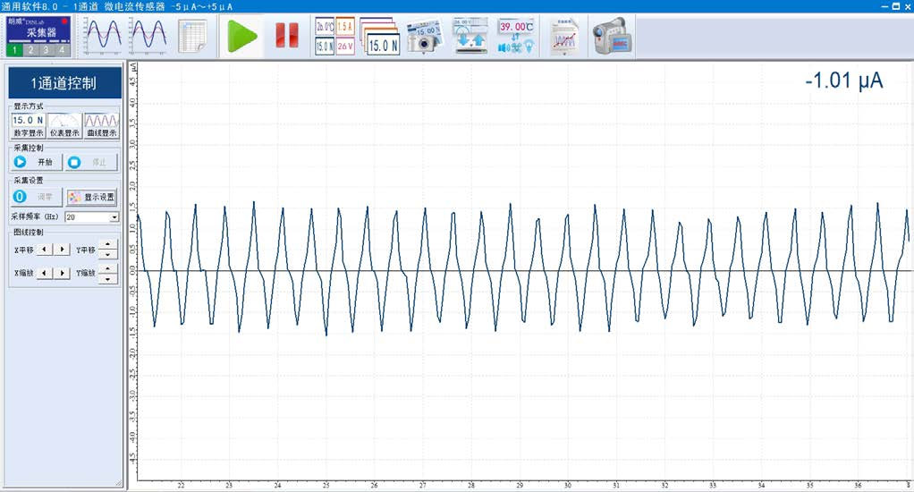
图 81 – 3 通用软件 感生电流波形变化实验曲线
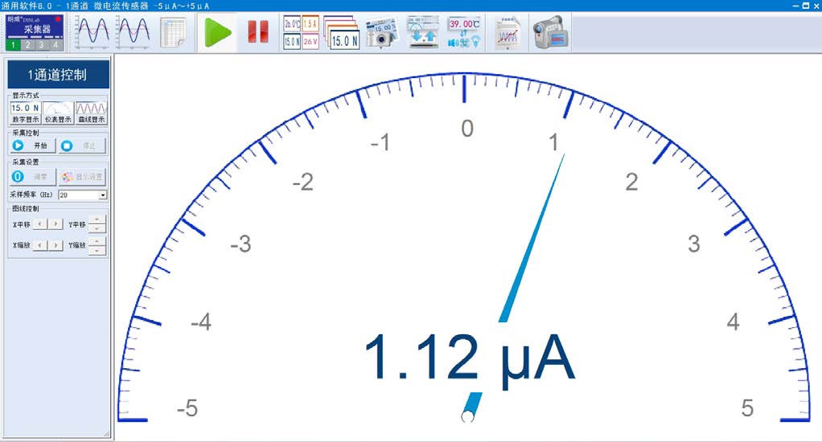
图 81 – 4 通用软件 感生电流变化指针式显示实验结果
视频地址：http://llongwill.qybee.com/lecture/14598。

